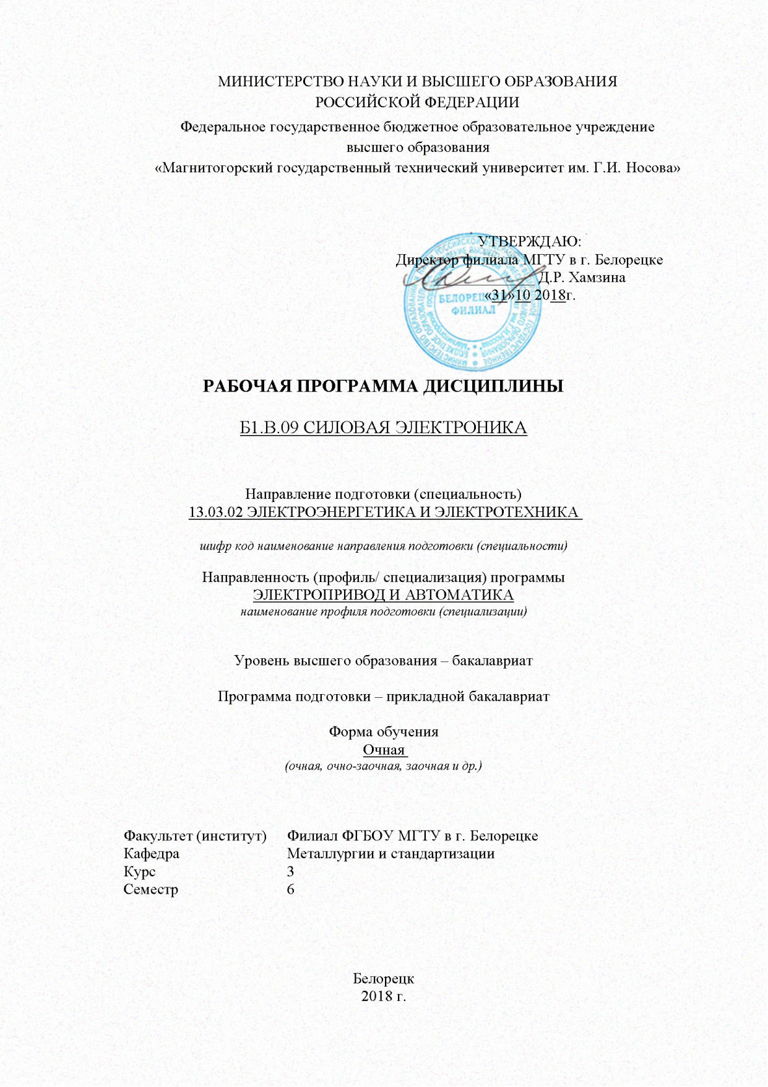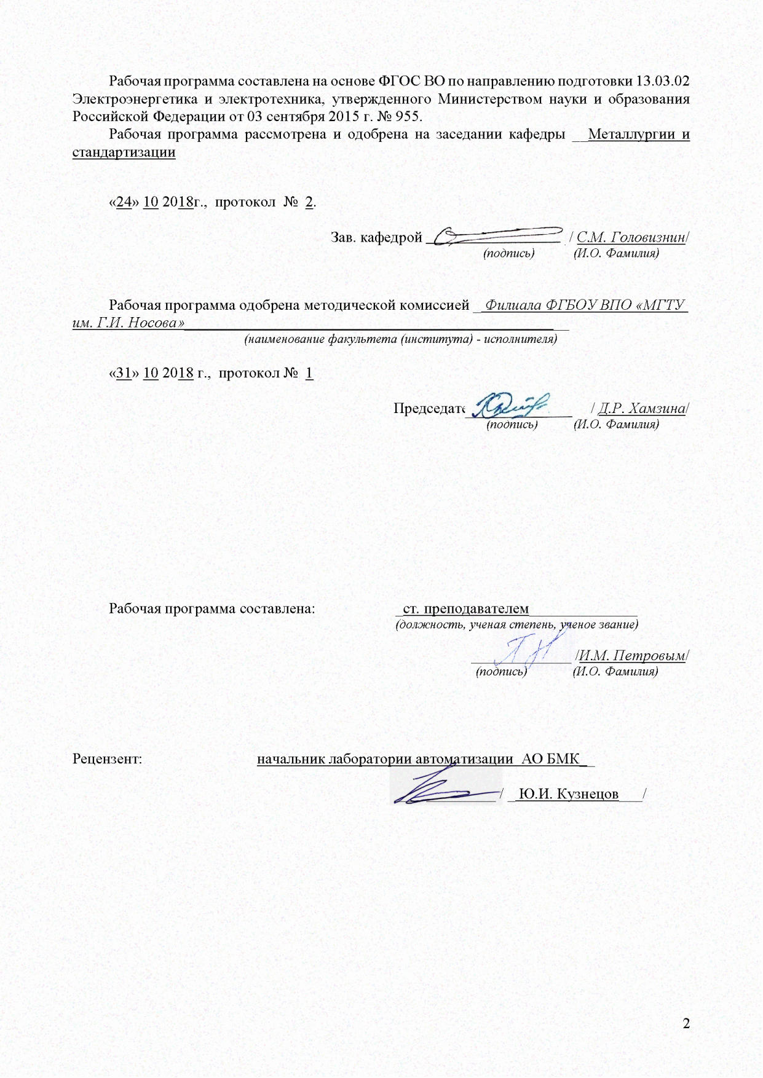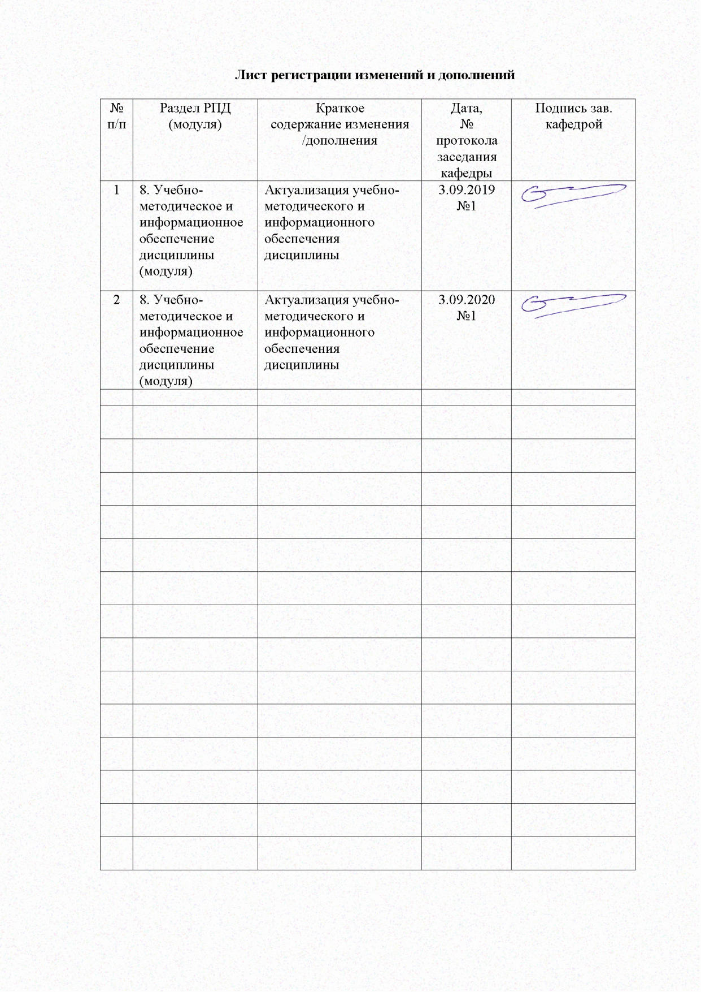

1 Цели освоения дисциплины

Целями освоения дисциплины (модуля) «Силовая электроника» являются:

- развитие у студентов личностных качеств, а также формирование общекультурных и профессиональных компетенций в соответствии с требованиями ФГОС ВО по направлению подготовки, 13.03.02 Электроэнергетика и электротехника

**2 Место дисциплины в структуре образовательной программы подготовки бакалавра**

Дисциплина «Силовая электроника» входит в вариативную часть блока 1 образовательной программы.

Для изучения дисциплины необходимы знания (умения, владения), сформированные в результате изучения:

1. Б1.Б.17 Теоретические основы электротехники;

Расчет и анализ электрических цепей постоянного и переменного тока.

1. Б1.Б.18 Электрические машины;

Принцип действия и свойства элементов полупроводниковой техники.

1. Б1.В.ДВ.02.01 Моделирование в электроприводе;

Реализация алгоритмов управления силовыми преобразователями постоянного и переменного тока

Знания (умения, владения), полученные при изучении данной дисциплины будут необходимы:

1. Б1.Б.20 Проектная деятельность
2. Б1.В.07 Наладка автоматизированных электроприводов.

**3 Компетенции обучающегося, формируемые в результате освоения дисциплины (модуля и планируемые результаты обучения):**

В результате освоения дисциплины (модуля) «Силовая электроника» обучающийся должен обладать следующими компетенциями:

| Структурный элемент компетенции | Планируемые результаты обучения |
| --- | --- |
| ПК-6 способностью рассчитывать режимы работы объектов профессиональной деятельности | |
| Знать: | основные понятия, определения, характеристики и классификацию схем выпрямления переменного тока в постоянный, инвертирования постоянного тока в переменный, непосредственного преобразования переменного напряжения одной частоты в переменное напряжение регулируемой частоты; основные схемотехнические решения устройств силовой электроники и понимать принцип действия и особенности применения силовых полупроводниковых приборов; особенности конструкции устройств силовой электроники; основные уравнения процессов, схемы замещения и характеристики, понимать принцип действия и алгоритмы управления в электронных преобразователях электрической энергии |
| Уметь: | анализировать и моделировать линейные и нелинейные электрические цепи постоянного и переменного тока применительно к устройствам силовой электроники, графически отображать геометрические образы изделий и объектов электрооборудования, силовых схем вентильных преобразователей, обосновывать принятие конкретного технического решения при создании электроэнергетического и электротехнического оборудования применительно к устройствам силовой электроники |
| Владеть: | методиками расчета схем и элементов основного оборудования, вторичных цепей, устройств защиты и автоматики электроэнергетических объектов применительно к устройствам силовой электроники, режимов работы электроэнергетических установок, основными теоретическими сведениями работы полупроводниковых преобразователей, применительно к устройствам силовой электроники, режимов работы электроэнергетических установок различного назначения, программирования, поиска и устранения неисправностей аппаратной час |

**4 Структура и содержание дисциплины (модуля)**

Общая трудоемкость дисциплины составляет _4_ зачетных единиц _144_ акад. часов, в том числе:

- контактная работа – __60,7_ акад. часов:

- аудиторная – _56__ акад. часов;

- внеаудиторная – __4,7___ акад. часов

- самостоятельная работа – __47,6___ акад. часов;

- подготовка к экзамену – 35,7 акад. часа

|  |  |  |  |  |  |  |  |  |
| --- | --- | --- | --- | --- | --- | --- | --- | --- |
| Раздел/тема  дисциплины | Семестр | Аудиторная контактная работа (в академических часах)**\*** | | | Самостоят. работа (в академич. часах). | Вид самостоятельной работы | Формы текущего контроля успеваемости и промежуточной аттестации | Код и структурный элемент компетенции |
| лекции | лаборат.  занятия | практич. занятия |
| 1. Общие сведения и классификация силовых электронных устройств. Роль и место силовых электронных преобразователей в системах автоматизированного электропривода. Принцип действия и характеристики силовых ключей | *6* | *4* |  |  | 7 | Самостоятельное изучение учебной литературы, конспектов лекций, | Устный опрос | ПК-6, з |
| 1. Выпрямители на диодах и тиристорах. Принцип работы, основные соотношения и волновые диаграммы основных схем выпрямления (однофазные однополупериодная и мостовая схемы; трехфазная нулевая и мостовая схемы) при работе на активную нагрузку | *6* | *4* | *6* |  | 8 | Самостоятельное изучение учебной литературы, конспектов лекций, подготовка к лабораторным работам | Защита лабораторных работ, устный опрос | ПК-6,з,у |
| 1. Волновые диаграммы в трехфазной мостовой схеме выпрямления при работе на активно-индуктивную, емкостную нагрузку и при работе на противо-э.д.с. Основные соотношения, регулировочные характеристики | *6* | *5* | *6* |  | 8 | Самостоятельное изучение учебной литературы, конспектов лекций, подготовка к лабораторным работам | Защита лабораторных работ, устный опрос | ПК-6, з,у,в |
| 1. Коммутация, инверторный режим в схемах выпрямления | *6* | *5* | *6* |  | 8 | Самостоятельное изучение учебной литературы, конспектов лекций, подготовка к лабораторным работам, контрольным работам | Промежуточная  аттестация  Защита лабораторных работ | ПК-6, з,у,в |
| 1. Гармонический состав выпрямленного напряжения и первичных токов. К.п.д. и коэффициент мощности. Двенадцати- и восемнадцатипульсные схемы выпрямления: принцип работы, основные соотношения и волновые диаграммы. Способы улучшения показателей управляемых выпрямителей. | *6* | *5* | *5* |  | 8 | Самостоятельное изучение учебной литературы, конспектов лекций. Самостоятельное знакомство с некоторой нормативной документацией | Устный опрос, контрольная работа, защита лабораторных работ, контрольная работа | ПК-6, у,в |
| 1. Реверсивные тиристорные преобразователи: основные схемы; совместное и раздельное управление; фазовые и регулировочные характеристики; линейное и нелинейное согласование | *6* | *5* | *5* |  | *8,6* | Самостоятельное изучение учебной литературы, конспектов лекций, подготовка к лабораторной работе. | Устный опрос, контрольная работа, защита лабораторных работ | ПК-6 *у,в* |
| ***Итого по курсу*** | ***6*** | ***28*** | ***28*** |  | ***83,3 (35,7 э)*** |  | ***экзамен*** |  |

**5 Образовательные и информационные технологии**

Лекции проходят в традиционной форме, на таких лекциях дается первое целостное представление об учебном предмете, и с применением информационно-коммуникационных образовательных технологий с применением иллюстративных, графических и видеоматериалов

Лекционный материал закрепляется в ходе лабораторных работ с использованием традиционного метода обучения, на которых выполняется экспериментальная работа с аналоговыми моделями реальных объектов, позволяющая усвоить материал путем выявления связей между конкретным знанием и его применением.

Самостоятельная работа студентов стимулирует студентов к самостоятельной проработке тем в процессе выполнения лабораторных работ, подготовки к контрольным работам и их выполнения, подготовке к итоговой аттестации.

**6 Учебно-методическое обеспечение самостоятельной работы обучающихся**

По дисциплине «Силовая электроника» предусмотрена внеаудиторная самостоятельная работа обучающихся, которая осуществляется в виде чтения с проработкой материала лекций и учебно-методической литературы для подготовки к защите лабораторных работ, аудиторным контрольным работам и рубежному контролю.

***Вопросы для контрольных работ***

1 .Особенности работы и основные характеристики однофазных неуправляемых схем выпрямления.

2. Особенности работы управляемых однофазных схем выпрямления на разные типы нагрузок и их характеристики.

3.Трехфазные схемы неуправляемых выпрямителей. Основные характеристики и режимы работы.

4. Трехфазные управляемые выпрямители. Характеристики и режимы работы при разном характере нагрузки ( R, RL, RC, противо ЭДС).

5. Регулировочные характеристики управляемых выпрямителей при различных нагрузках.

6. Коммутация тока в управляемых выпрямителях, его влияние на внешние характеристики и сеть.

7. Причины возникновения режима прерывистых токов при работе управляемых выпрямителей на противо ЭДС.

8. На какие показатели по системе ТП-Д влияет режим прерывистых токов .

9. Инверторный режим работы управляемых выпрямителей.

10. Как получается реверсивный тиристорный выпрямитель? Согласование законов управления углом управления тиристоров вентильных групп.

11. Назначение основных функциональных блоков системы импульсно-фазлового управления (СИФУ).

12. В чем состоится вертикальный принцип фазосмещения управляющих импульсов.

13. На какие показатели выпрямителя влияет тип опорного напряжения СИФУ (пилообразное, синусоидальное)?

14. Какие требования и почему предъявляются к СИФУ?

15. Как управляется реверсивный преобразователь с раздельным управлением вентильными группами?

16. В чем состоится суть раздельного управления вентильными группами реверсивного тиристорного преобразователя?

17. От чего зависит амплитуда выпрямленного напряжения?

18. Характер тока потребляемого управляемым выпрямителем из сети и способы улучшения его формы.

19. От чего зависит К.П.Д. управляемого выпрямителя?

20. Коэффициент мощности управляемого выпрямителя и способы его улучшения.

21. Основные защиты тиристорных выпрямителей.

22. Способ улучшения и показатели12-типульсной эквивалентной схемы выпрямления.

1. Особенности реализации моделей преобразователей постоянного тока в среде Matlab_Simulink.
2. Принципы выбора параметров выходных фильтров тиристорных выпрямителей.

25. Способы повышения коэффициента мощности тиристорных выпрямителей на основе пассивных и активных элементов

**Содержание курсовой работы**

Учебным планом специальности предусмотрено выполнение курсовой работы, в которой студент разрабатывает ряд основных вопросов по силовой схеме тиристорного преобразователя, предназначенного для работы на якорь электродвигателя постоянного тока,. При этом решаются задачи по выбору номинальных величин напряжения, тока преобразователя, схемы и расчёту силового блока преобразователя, силового трансформатора, сглаживающего дросселя. Прорабатываются вопросы выбора системы импульсно−фазового управления (СИФУ), рассчитываются основные характеристики преобразователя, выбираются элементы защит, анализируются аварийные режимы.

Каждый студент получает индивидуальное задание на выполнение курсовой работы, поэтому каждая работа будет иметь свои специфические особенности. Однако круг вопросов, подлежащий разработке, является типовым для всех работ. Это:

1. Технические данные нагрузки.

2. Проектирование тиристорного преобразователя.

2.1. Выбор схемы тиристорного преобразователя.

2.2. Выбор тиристоров, расчёт силового модуля.

2.3. Расчёт мощности и выбор силового трансформатора.

2.4. Выбор СИФУ.

2.5. Характеристики СИФУ.

2.6. Характеристики тиристорного преобразователя.

2.7. Энергетические характеристики тиристорного преобразователя.

2.8. Защиты преобразователя.

3. Сравнительная характеристика разработанного тиристорного преобразователя и промышленного аналога.

4. Заключение по работе.

# **7 Оценочные средства для проведения промежуточной аттестации**

**а) планируемые результаты обучения и оценочные средства для проведения промежуточной аттестации**

|  |  |  |
| --- | --- | --- |
| Структурный элемент компетенции | Планируемые результаты обучения | Оценочные средства |
| ПК-6 способностью рассчитывать режимы работы объектов профессиональной деятельности | | |
| Знать: | основные понятия, определения, характеристики и классификацию схем выпрямления переменного тока в постоянный, инвертирования постоянного тока в переменный, непосредственного преобразования переменного напряжения одной частоты в переменное напряжение регулируемой частоты; основные схемотехнические решения устройств силовой электроники и понимать принцип действия и особенности применения силовых полупроводниковых приборов; особенности конструкции устройств силовой электроники; основные уравнения процессов, схемы замещения и характеристики, понимать принцип действия и алгоритмы управления в электронных преобразователях электрической энергии | *Вопросы к экзамену*   1. Место силовых преобразователей в автоматизированном электроприводе. Классификация силовых преобразователей. 2. Силовые полупроводниковые приборы: достоинства, классификация. 3. Силовые неуправляемые вентили, вольтамперные характеристики, параметры. 4. Силовые транзисторы, вольтамперные характеристики. 5. Силовые тиристоры. 6. Системы параметров силовых полупроводниковых приборов. Примеры этих параметров. 7. Выпрямители, влияние вида нагрузки на процессы выпрямления. 8. Схемы выпрямления переменного напряжения. Форма выпрямленного напряжения. Особенности этих схем. 9. Токи вторичных и первичных обмоток питающего трансформатора для трехфазной нулевой схемы выпрямления. 10. Коммутация токов в фазах питающего трансформатора тиристорного преобразователя при переключении вентилей. 11. Внешние характеристики ТП при непрерывном и прерывистом токе в нагрузке. 12. Обращение потока мощности в электромашинной системе электропривода и в системе ТП-Д. 13. Особенности работы выпрямителя по мостовой схеме Ларионова. Полууправляемый выпрямитель по мостовой схеме. 14. Принцип построения эквивалентных многофазных схем. Способы реализации фазового сдвига при построении эквивалентных многофазных схем. 15. Требования, предъявляемые к параметрам управляющих импульсов ТП. 16. Классификация СИФУ. Функциональная схема канала СИФУ. Назначение отдельных элементов. 17. Основные узлы СИФУ. Принципы их функционирования. 18. Способы реверса вентильных электроприводов. Бесконтактные реверсивные схемы ТП. Принципы управления вентильными реверсивными группами. 19. Совместное управление комплектами реверсивных ТП. Природа уравнительных токов. 20. Согласование статических характеристик реверсивных групп. 21. Одноканальные и двухканальные системы регулирования тока при совместном управлении реверсивными ТП. 22. Раздельное управление реверсивными группами. Автоматический выбор работающей группы в зависимости от знака ошибки регулирования. 23. Системы самонастройки (сканирующей логики) при раздельном управлении ТПР. 24. Переходные процессы в реверсивных ТП. 25. Энергетические характеристики вентильного электропривода: КПД и коэффициент мощности. 26. Влияние работы вентильного электропривода на питающую сеть. 27. Способы увеличения коэффициента мощности. 28. Преобразователи постоянного тока. 29. Принципы импульсного регулирования постоянного напряжения. 30. Принципы действия некоторых тиристорных ключей импульсных преобразователей. 31. Схема ШИП для управления ДПТ по цепи якоря. Симметричный, несимметричный и поочередный способы управления ШИП. 32. Регуляторы переменного напряжения. 33. Преобразователи частоты. Классификация. Автономный инвертор. 34. Двухзвенные ПЧ. Этапы развития двухзвенных ПЧ. 35. Обратимые преобразователи напряжения. 36. ПЧ с непосредственной связью нагрузки с сетью. 37. Аварийные режимы работы ТП. Защита ТП от аварийных токов. 38. Аварийные режимы работы ТП. Защита ТП от перенапряжений. |
| Уметь: | анализировать и моделировать линейные и нелинейные электрические цепи постоянного и переменного тока применительно к устройствам силовой электроники, графически отображать геометрические образы изделий и объектов электрооборудования, силовых схем вентильных преобразователей, обосновывать принятие конкретного технического решения при создании электроэнергетического и электротехнического оборудования применительно к устройствам силовой электроники | *Перечень лабораторных занятий*   1. Исследование однофазной мостовой схемы выпрямления. 2. Исследование трехфазной нулевой схемы выпрямления. 3. Исследование трехфазной мостовой схемы выпрямления. 4. Исследование управляемого выпрямителя по трехфазной. мостовой схеме выпрямления при работе на активно-индуктивную, емкостную нагрузку и на противо-э.д.с. 5. Исследование трехфазной мостовой схемы выпрямления в инверторном режиме. |
| Владеть: | методиками расчета схем и элементов основного оборудования, вторичных цепей, устройств защиты и автоматики электроэнергетических объектов применительно к устройствам силовой электроники, режимов работы электроэнергетических установок, основными теоретическими сведениями работы полупроводниковых преобразователей, применительно к устройствам силовой электроники, режимов работы электроэнергетических установок различного назначения, программирования, поиска и устранения неисправностей аппаратной час | *Контрольные работы*   1. Контрольная работа №1 2. Контрольная работа №2 3. Контрольная работа №3 |
| ПК-1 способностью участвовать в планировании, подготовке и выполнении типовых экспериментальных исследований по заданной методике | | |
| Знать: | - основы выполнения экспериментальных исследований;  -требования метрологических норм и правил;  - требования национальных и международных стандартов в области профессиональной деятельности | *Вопросы к экзамену*  7. Принципы, методы и методики измерений.  8. Метрическая система мер.  9. Примеры систем единиц физических величин.  10. Относительные и логарифмические величины.  11. Международная система единиц (СИ).  12. Понятие и классификация средств измерений. |
| Уметь: | - подготавливать и выполнять типовые экспериментальные исследования;  - оценивать погрешности результатов измерений;  - обрабатывать результаты измерений | *Перечень лабораторных занятий*  3. Нулевой метод измерений |
| Владеть: | - основными методами решения задач в области проведения исследований; | *Контрольная Работа №1*  Провести измерения физической величины и статистически обработать результаты измерений (для прямых измерений) |
| ПК-8 способностью использовать технические средства для измерения и контроля основных параметров технологического процесса | | |
| Знать: | - типы технических средств для измерения и контроля основных параметров технологического процесса | *Вопросы к экзамену*  13. Метрологические характеристики средств измерений.  14. Использование средств измерений.  15. Нормирование погрешностей средств измерений.  16. Классы точности и их обозначения.  17. Эталоны и их использование.  18. Понятие погрешности измерений. |
| Уметь: | - использовать технические средства для измерения и контроля основных параметров технологического процесса  - обсуждать способы эффективного решения задач в области метрологии  - распознавать эффективное решение от неэффективного | *Перечень лабораторных занятий*  4. Средства для линейных измерений |
| Владеть: | - практическими навыками использования элементов метрологии, на других дисциплинах, на занятиях в аудитории и на практике | *Рубежный контроль*  2. Второй рубежный контроль |
| ПК-14 способностью применять методы и технические средства эксплуатационных испытаний и диагностики электроэнергетического и электротехнического оборудования | | |
| Знать: | - методы эксплуатационных испытаний и диагностики электроэнергетического и электротехнического оборудования;  - технические средства эксплуатационных испытаний и диагностики электроэнергетического и электротехнического оборудования. | *Вопросы к экзамену*  19. Классификация погрешностей измерений.  20. Необходимость правового обеспечения метрологической деятельности.  21. Основные положения Закона РФ «Об обеспечении единства измерений».  22. Государственный метрологический контроль и надзор.  23. Калибровка средств измерений.  24. Ответственность за нарушение законодательства по метрологии.  25. Международные организации по метрологии.  26. Государственная система обеспечения единства измерений (ГСИ). |
| Уметь: | - применять методы и технические средства эксплуатационных испытаний и диагностики | *Перечень лабораторных занятий*  5. Метод замещения при измерениях физических величин |
| Владеть: | - методами проведения испытаний в области электротехнического оборудования | *Контрольная Работа №2*  Провести измерения физической величины и статистически обработать результаты измерений (для косвенных измерений) |

б) Порядок проведения промежуточной аттестации, показатели и критерии оценивания:

Промежуточная аттестация по дисциплине «Силовая электроника» включает теоретические вопросы, позволяющие оценить уровень усвоения обучающимися знаний, и практические задания, выявляющие степень сформированности умений и владений, проводится в форме зачета и экзамена.

Экзамен по данной дисциплине проводится в устной форме по экзаменационным билетам, каждый из которых включает 2 теоретических вопроса и одно практическое задание.

**Показатели и критерии оценивания экзамена:**

– на оценку **«отлично»** (5 баллов) – обучающийся демонстрирует высокий уровень сформированности компетенций, всестороннее, систематическое и глубокое знание учебного материала, свободно выполняет практические задания, свободно оперирует знаниями, умениями, применяет их в ситуациях повышенной сложности.

– на оценку **«хорошо»** (4 балла) – обучающийся демонстрирует средний уровень сформированности компетенций: основные знания, умения освоены, но допускаются незначительные ошибки, неточности, затруднения при аналитических операциях, переносе знаний и умений на новые, нестандартные ситуации.

– на оценку **«удовлетворительно»** (3 балла) – обучающийся демонстрирует пороговый уровень сформированности компетенций: в ходе контрольных мероприятий допускаются ошибки, проявляется отсутствие отдельных знаний, умений, навыков, обучающийся испытывает значительные затруднения при оперировании знаниями и умениями при их переносе на новые ситуации.

– на оценку **«неудовлетворительно»** (2 балла) – обучающийся демонстрирует знания не более 20% теоретического материала, допускает существенные ошибки, не может показать интеллектуальные навыки решения простых задач.

– на оценку **«неудовлетворительно»** (1 балл) – обучающийся не может показать знания на уровне воспроизведения и объяснения информации, не может показать интеллектуальные навыки решения простых задач.

**8 Учебно-методическое и информационное обеспечение дисциплины (модуля)**

**а) Основная литература**

1.Фролов, В.Я. Устройства силовой электроники и преобразовательной техники с разомкнутыми и замкнутыми системами управления в среде Matlab — Simulink [Электронный ресурс] : учебное пособие / В.Я. Фролов, В.В. Смородинов. — Электрон. дан. — Санкт-Петербург : Лань, 2018. — 332 с. — Режим доступа: https://e.lanbook.com/book/106890. — Загл. с экрана. ISBN 978-5-8114-2583-9

2. Семенов, Б. Ю. Силовая электроника: профессиональные решения [Электронный ресурс] / Б. Ю. Семенов. - М.: СОЛОН-ПРЕСС : ДМК пресс, 2011. - 416 с.: ил. - (Серия «Компоненты и технологии»). – Режим доступа: <http://znanium.com/catalog.php?bookinfo=406894> ISBN 978-5-94074-711-6.

**б) Дополнительная литература:**

1. Бобылев, Ю.Н. Физические основы электроники [Электронный ресурс] : учебное пособие / Ю.Н. Бобылев. — Электрон. дан. — Москва : Горная книга, 2005. — 290 с. — Режим доступа: https://e.lanbook.com/book/3486. — Загл. с экрана. ISBN 5-7418-0203-6

2. Наумкина, Л.Г. Электротехника и электроника (раздел Электроника). Ч.1. Полупроводниковые приборы и физические основы их работы [Электронный ресурс] : учебное пособие / Л.Г. Наумкина. — Электрон. дан. — Москва : Горная книга, 2005. — 90 с. — Режим доступа: https://e.lanbook.com/book/3503. — Загл. с экрана. ISBN 5-7418-0386-5

3. Селиванов, И. А. Автоматизированный электропривод [Электронный ресурс] : учебное пособие / И. А. Селиванов, Ю. И. Мамлеева, Е. Э. Бодров ; МГТУ. - Магнитогорск, 2013. - 202 с. : ил., граф., схемы, табл. - Режим доступа: https://magtu.informsystema.ru/uploader/fileUpload?name=635.pdf&show=dcatalogues/1/1109437/635.pdf&view=true. - Макрообъект. - ISBN 978-5-9967-0364-7.

4. Черникова, Т.М. Теоретические основы электротехники [Электронный ресурс] : учебное пособие / Т.М. Черникова. — Электрон. дан. — Кемерово : КузГТУ имени Т.Ф. Горбачева, 2017. — 86 с. — Режим доступа: https://e.lanbook.com/book/105423. — Загл. с экрана. ISBN 978-5-906888-53-2

5. Ермуратский, П.В. Электротехника и электроника [Электронный ресурс] : учебник / П.В. Ермуратский, Г.П. Лычкина, Ю.Б. Минкин. — Электрон. дан. — Москва : ДМК Пресс, 2011. — 417 с. — Режим доступа: https://e.lanbook.com/book/908. — Загл. с экрана. ISBN 978-5-94074-688-1

**в) Методические указания**

1. Тимофеев, И.А. Основы электротехники, электроники и автоматики. Лабораторный практикум [Электронный ресурс] : учебное пособие / И.А. Тимофеев. — Электрон. дан. — Санкт-Петербург : Лань, 2016. — 196 с. — Режим доступа: https://e.lanbook.com/book/87595. — Загл. с экрана. ISBN 978-5-8114-2264-7

**г) программное обеспечение и Интернет-ресурсы**

1. Профессиональная база данных – международная справочная система [«Полпред»](https://polpred.com/news) [polpred.com](http://polpred.com/) отрасль «Образование, наука» [Электронный ресурс]. – Режим доступа: http://energo.polpred.com/. – Загл. с экрана.

2. Национальная информационно-аналитическая система – Российский индекс научного цитирования (РИНЦ). – URL: <https://elibrary.ru/project_risc.asp>.

3. Поисковая система Академия Google (Google Scholar). – URL: <https://scholar.google.ru/>.

4. Информационная система - Единое окно доступа к информационным ресурсам. – URL: <http://window.edu.ru/>.

5. Федеральное государственное бюджетное учреждение «Федеральный институт промышленной собственности». – Режим доступа: http:// www1.fips.ru/.

9. Материально-техническое обеспечение дисциплины (модуля)

Материально-техническое обеспечение дисциплины включает:

| Тип и название аудитории | Оснащение аудитории |
| --- | --- |
| Аудитория для лекционных и практических занятий | Доска, мультимедийный проектор, экран, мультимедийные средства хранения, передачи и представления информации с выходом в Интернет |
| Аудитории для самостоятельной работы: компьютерные классы; читальный зал библиотеки | Персональные компьютеры с пакетом MS Office, выходом в Интернет и с доступом в электронную информационно-образовательную среду университета |
| Помещение для хранения и профилактического обслуживания учебного оборудования | Стеллажи для хранения учебно-наглядных пособий и учебно-методической документации |